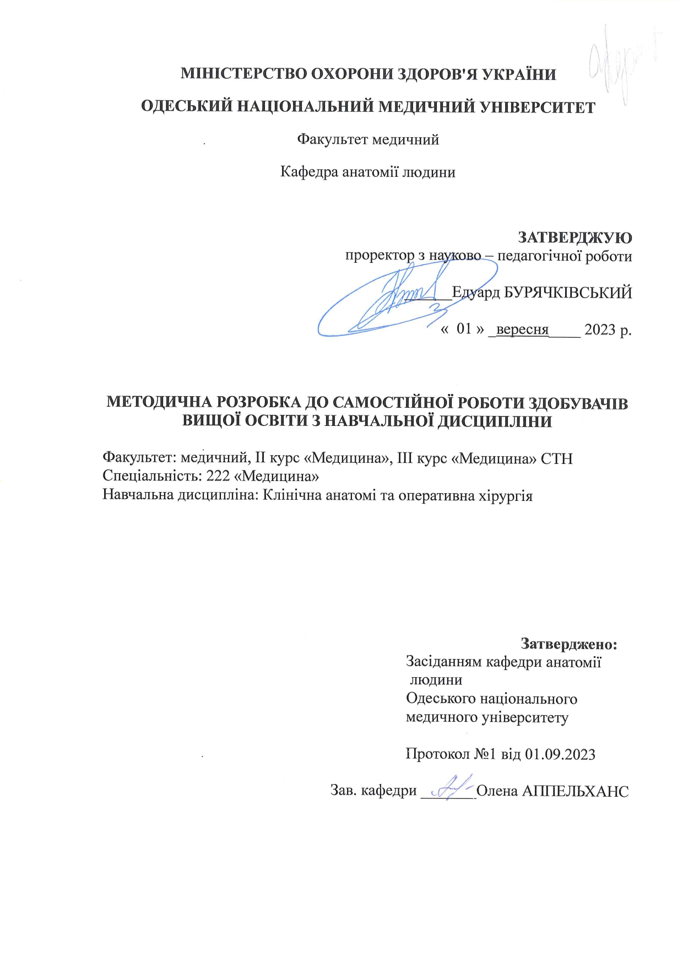

Розробники:
д. мед. н., Заслужений діяч освіти, проф. Аппельханс О.Л.,
к. мед. н., доцент Кошельник О.Л.,
ст. викладач Анцут О.А.,
ст. викладач Чеботарьова С.О.,
ст. викладач Урсу О.Ю.,

Тема 1: "Клінічна анатомія хребта і спинного мозку. Техніка поперекової пункції. Лямінектомія".

Мета: Засвоєння клініко - анатомічної будови відділів хребта і спинного мозку, його оболонь та міжоболонних просторів потрібні здобувачам для подальшого вивчення клінічних наук, успішної здачі ліцензійного іспиту КРОК-1, а майбутньому лікарю для діагностики та лікування нервових хвороб, травматологічних ускладнень, проведення хірургічних процедур і оперативних втручань з нейрохірургії.

Основні поняття:
1. Спинно-мозкової нерв.
2. Спинно-мозковий сегмент.
3. Протрузія міжхребтового диску.
4. Грижа міжхребтового диску.
5. Лямінектомія.
6. Поперекова пункція спинного мозку.

Теоретичні питання:
- Клініко - анатомічна будова хребта та спинного мозку.
- Клініко - анатомічна будова хребта та спинного мозку.
- Оболоні та міжоболонні простори спинного мозку.
- Протрузія та грижа міжхребтового диску.
- Оперативна техніка лямінектомії. Спеціальний хірургічний інструментарій при операціях на хребті.
- Техніка виконання поперекової пункції спинного мозку.

Розкриття хребтового каналу:
Під ламінектомією розуміють розкриття хребтового каналу за допомогою резекції остистих відростків і дуг відповідних хребців. Це оперативний доступ до спинного мозку та його оболонок найчастіше з метою усунення здавлення спинного мозку.
Показання. Пошкодження хребтового стовпа, які супроводжуються пошкодженням спинного мозку і його оболонок; наявність сторонніх тіл у хребтовому каналі; пухлини спинного мозку і його оболонок; запальні процеси кісткової частини хребта і вмісту хребтового каналу; варікозне розширення вен епідурального простору.
Положення хворого. Може бути на животі (особливо при операціях на шийному відділі хребтового стовпа) або на правому боці, оскільки при цьому кров і спинномозкова рідина скупчуються в глибині рани.
Знеболювання - ендотрахеальний наркоз. Рідше роблять місцеву інфільтраційну анестезію. При цьому вколюють голку до дуг хребців з обох боків остистих відростків, відступивши на 1,5—2 см від серединної лінії, і пошарове інфільтрують м'які тканини.
Вибір місця оперативного втручання роблять на основі топічної діагностики захворювання або пошкодження. Кістковими орієнтирами є остисті відростки хребців. Для більшої точності рекомендують перед операцією зробити рентгенографію хребтового стовпа.
По серединній лінії вздовж остистих відростків роблять розріз шкіри, підшкірної клітковини і фасції до верхівок остистих відростків. Краї шкірної рани розводять по обидва боки гачками, далі переходять до відшарування м'язів. Відділення м'язів роблять послідовно спочатку з однієї, а потім з другої сторони. Скелетовані остисті відростки хребців, біля основи, перекусують кусачками Лістона і видаляють разом із зв'язковим апаратом.
Краї операційної рани обкладають серветками, змоченими теплим ізотонічним розчином натрію хлориду. Вводять ранорозширювач і распатором скелетують дуги хребців. Проміжки між ними, які виповнені жовтими зв'язками, оголюють і за допомогою кусачок Люера видаляють дуги хребців до суглобових відростків.
Оголену тверду оболонку спинного мозку злегка піднімають пінцетами і розтинають гострокінцевими ножицями по серединній лінії на невеликому протязі. Через зроблений отвір вводять жолобуватий зонд і розтинають її не доходячи на 0,5 см до інтактних дуг хребців у ділянці верхнього і нижнього кута рани. Обидва клапті твердої оболонки розтягують проведеними через них шовковими лігатурами і тоді стає виразно видно спинний мозок з корінцями, які відходять від нього. На цьому операція оголення спинного мозку і корінців закінчується. Далі здійснюються спеціальні оперативні втручання, які пов'язані безпосередньо з патологічними змінами, з приводу яких проводяться ці втручання.
Після закінчення операції переходять до пошарового закриття рани. В більшості випадків розріз твердої оболонки спинного мозку зашивають наглухо безперервним швом. На м'які тканини накладають чотири поверхи швів: перший на поздовжні м'язи спини, другий - на поверхневі м'язи, третій - на фасцію, четвертий — на шкіру.
Питання для самоконтролю:
1. Анатомічна будову хребців, міжхребцевих дисків та зв'язкового апарата хребта.
2. Особливості будови хребтового стовпа.
3. Топографо-анатомічна будову хребтового каналу та його вмісту.
4. Співвідношення хребців та сегментів спинного мозку. Нервові корінці та спинномозкові ганглії.
5. Можливі вади розвитку хребта та спинного мозку.
6. Техніку поперекового проколу.
8. Особливості будови окремих хребців, в особливості їх анатомічної різниці в залежності від частин хребтового стовпа та їх функціонального навантаження.

Тестові завдання для самоконтролю:
1. На якому рівні перехрещує хребет лінія, яка з'єднує гребні клубових кісток і
використовується як орієнтир при поперековій пункції у немовлят?
А. Нижче X грудного хребця.
В. Нижче І поперекового хребця.
С. Нижче II поперекового хребця.
В. Нижче III поперекового хребця.
Е. Нижче IV поперекового хребця.

2. Які шари проходить при виконанні поперекової пункції?
А. Шкіру з підшкірною клітковиною.
В. Надостисту зв'язку.
С. Міжостисту зв'язку.
В. Жовту зв'язку з твердою мозковою оболонкою.
Е. Усе вищезазначене.

3. Кінцевою частиною спинного мозку є:
А. Мозковий конус
В. Шийне потовщення
С. Попереково-крижове потовщення
D. Передній канатик
Е. Задній канатик

4. На рівні яких хребців закінчується спинний мозок?
A. Th11
B. Th12
C. L2
D. L3
E. L4

5. Ділянка спинного мозку, з якого виходять корінці однієї пари спинномозкових нервів, називається:
А. Потовщенням спинного мозку
В. Сегментом спинного мозку
С. Мозковим конусом
D. «Кінським хвостом»
Е. Канатиками спинного мозку

Список рекомендованої літератури:

Основна:
1.Клінічна анатомія та оперативна хірургія. Том 1: підручник / В. І. Півторак, О. Б. Кобзар, С.М.Білаш [та ін.]; за ред. В. І. Півторака, О. Б. Кобзаря. - Вінниця : Нова книга, 2021.- 568 с.
2.Оперативна хірургія та топографічна анатомія: підручник / Ахтемійчук Ю.Т., Вовк Ю.М., Дорошенко С.В.[та ін.]; за ред. Ковальського М.П – 5-видання. Київ: Медицина, 2020. - 504 с.
3. Алгоритм виконання практичних навичок із клінічної анатомії та оперативної хірургії : посібник / Гнатюк М.С., Слабий О.Б., Татарчук Л.В., Кріцак М.Ю. - Тернопіль: ТНМУ. 2020. – 92 с.
Додаткова:
1. Короткій курс топографічної анатомії та топографічної хірургії: підручник / В.І. Півторак, О.Б. Кобзар, Ю.Г. Шевчук, Винниця: Нова Книга, 2016 р.;
2. Оперативна хірургія і топографічна анатомія голови та шиї: підручник/ В.І. Півторак, О.М. Проніна, Ю.М. Вовк [та ін.]; за ред.професорів: В.І. Півторака, О.М. Проніної. - Вінниця: Нова книга, 2016. - 312 с.;
3. Koshelnyk E.L. Basics of clinical anatomy and operative surgery: study guide for students / E.L.Koshelnyk, A.G.Popov. – Odessa: Odessa State Medical University, 2019. – 103 p.

4. Clinical Anatomy and Operative Surgery/Олександр Слободян, Григорій Костюк, Віктор Єршов, Володимир Півторак. AUS Medicine Publishing, 2018.-504 p.
5. Загальна хірургія : базовий підруч. для студ. ВНЗ - мед. ун-тів й академій / [С. Д. Хіміч, М. Д. Желіба, І. Д. Герич та ін.] ; за ред. С. Д. Хіміча, М. Д. Желіби. - 3-є вид., переробл. і допов. - Київ : Медицина, 2018. - 607 с. : іл. - Бібліогр.: с. 607.;
6. Черкасов В.Г., Бобрик І.І., Гумінський Ю.Й., Ковальчук О.І. Міжнародна анатомічна термінологія (латинські, українські, російські та англійські еквіваленти) Вінниця: Нова Книга, 2010. – 392 с. (навчальний посібник).
7. Воєнно-польова хірургія: підручник / Я.Л. Заруцький, В.М. Запорожан, В.Я. Білий, В.М. Денисенко, та ін.; за ред. Я.Л. Заруцького, В.М. Запорожана. – Одеса: ОНМедУ, 2016;

Електронні інформаційні ресурси

  - https://info.odmu.edu.ua/chair/anatomy/files/109/ua - матеріали з курсу «Клінічна анатомія та оперативна хірургія»
  - https://webop.com - онлайн-довідник та електронна книга з хірургічних операцій.
  - https://anatom.ua. – провідний ресурс з Анатомії людини
  - https://www.primalpictures.com. – ресурс 3D анатомії для педагогів, студентів, практиків і професіоналів
  - https://www.visiblebody.com – ресурс міжнародної освітньої спільноти «Visible Body»
  - https://3d4medical.com - найдосконаліша у світі платформа 3D-анатомії

